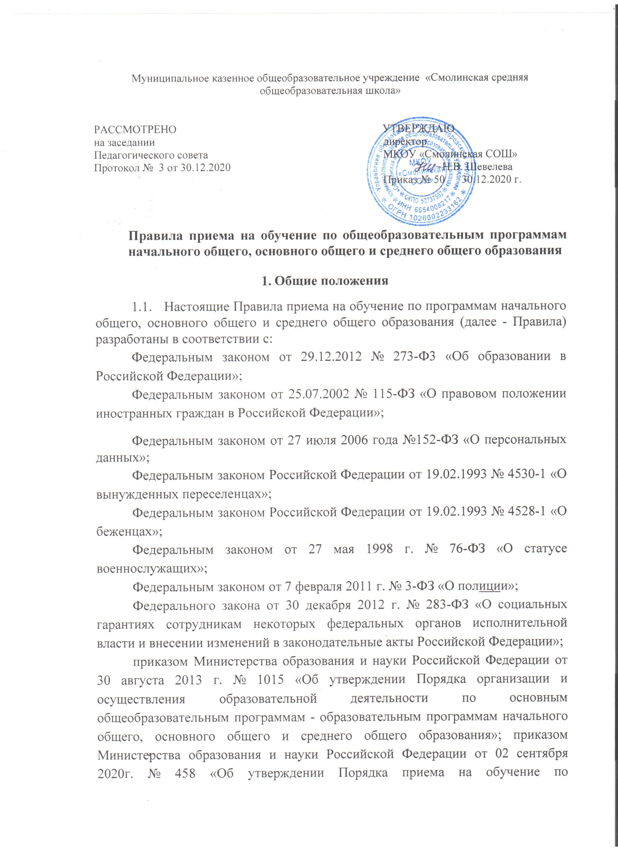
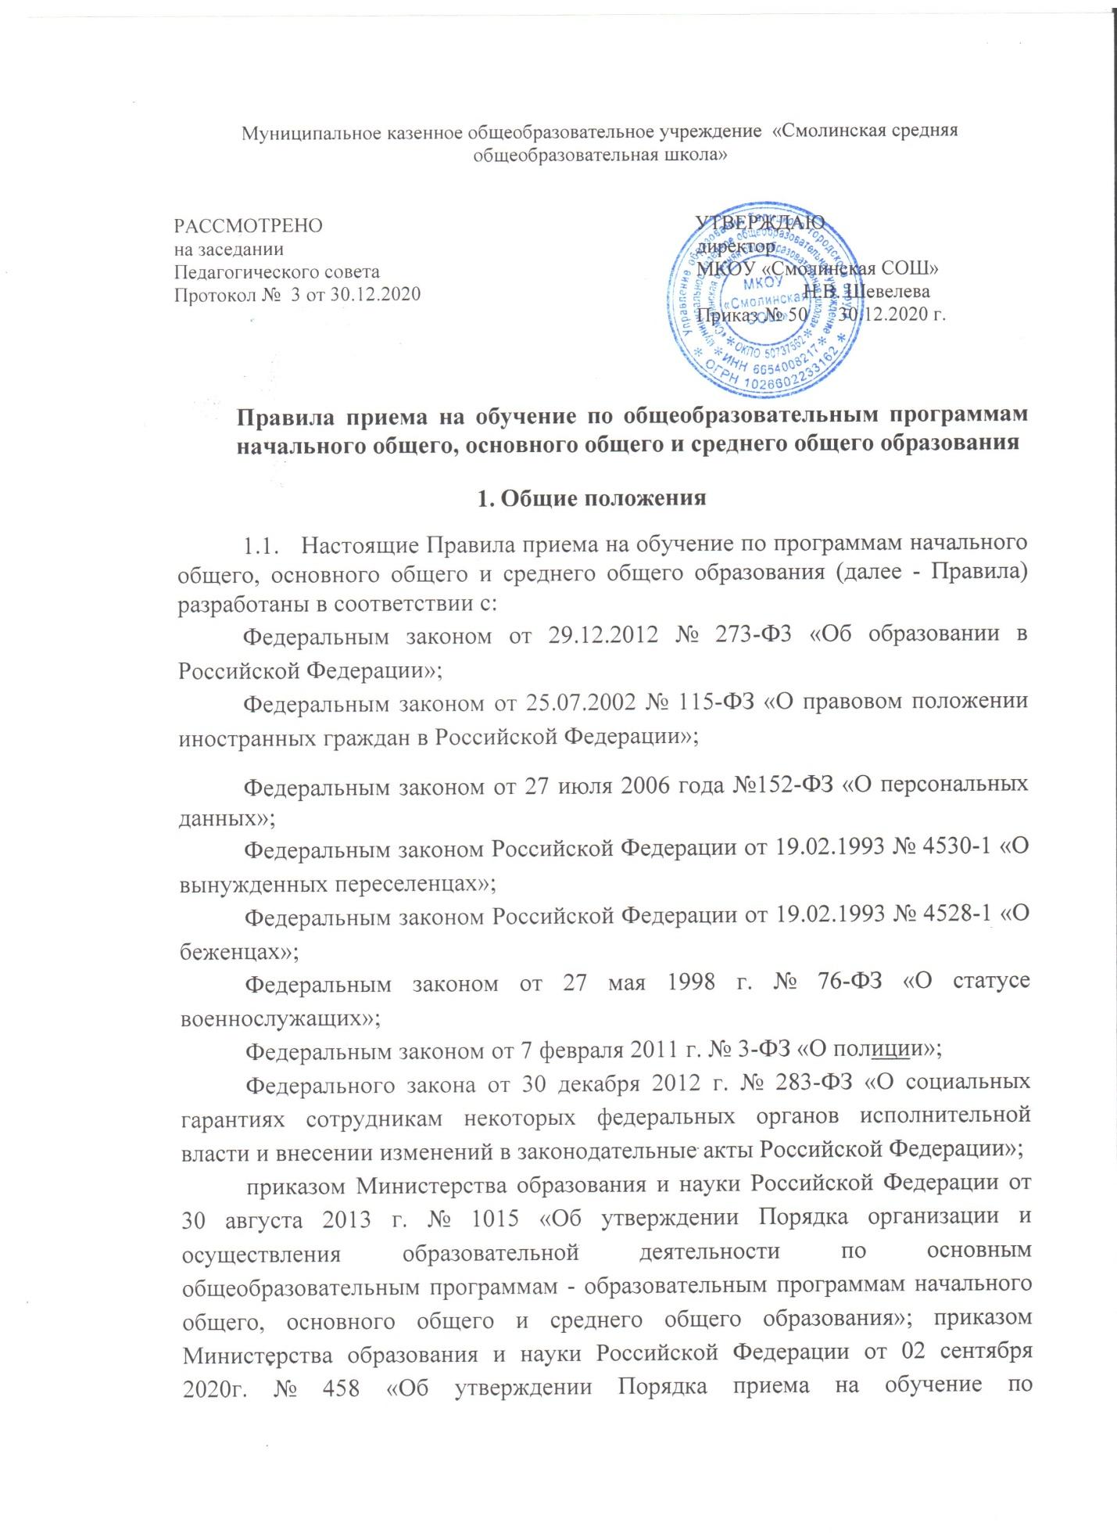образовательным программам начального общего, основного общего и среднего общего образования»;
приказом Министерства образования и науки Российской Федерации от 02 марта 2014 г. № 177 «Об утверждении Порядка и условий осуществления перевода обучающихся из одной организации, осуществляющей образовательную деятельность по образовательным программам начального общего, основного общего и среднего общего образования, в другие организации, осуществляющие образовательную деятельность по образовательным программам соответствующих уровня и направленности»;
Уставом МКОУ «Смолинская СОШ».
  - Настоящие Правила приняты с учетом мнения педагогического совета МКОУ «Смолинская СОШ», общешкольного родительского собрания.
  - Настоящие Правила регламентируют прием граждан Российской Федерации (далее - поступающие) в муниципальное казенное общеобразовательное учреждение «Смолинская средняя общеобразовательная школа» (далее - школа) для обучения по образовательным программам начального общего, основного общего и среднего общего образования (далее - общеобразовательные программы).
  - Прием иностранных граждан и лиц без гражданства, в т. ч. из числа соотечественников за рубежом, беженцев и вынужденных переселенцев, для обучения по общеобразовательным программам за счет средств бюджетных ассигнований федерального бюджета, бюджетов Ставропольского края и местного бюджета осуществляется в соответствии с международными договорами Российской Федерации, Федеральным законом от 29.12.2012 № 273-Ф3 «Об образовании в Российской Федерации» (далее - Федеральный закон), Порядком приема на обучение по образовательным программам начального общего, основного общего и среднего общего образования, утвержденным приказом Министерства образования Российской Федерации от 02 сентября 2020 г. № 458 и настоящими Правилами.
  - Школа обеспечивает прием детей, проживающих на территории, подлежащих обучению и имеющих право на получение образования соответствующего уровня.
В случае если ребенок по состоянию здоровья не может обучаться в школе, администрация школы на основании заключения медицинской организации и письменного заявления родителя (законного представителя), организует процесс обучения на дому в соответствии с нормативными правовыми актами УО Администрации ТГО (далее - управление образования).
- Организация приема на обучение по программам начального общего, основного общего и среднего общего образования
  - Для обучения по программам начального общего образования в первый класс принимаются дети, достигшие по состоянию на 1 сентября текущего года 6 лет и 6 месяцев при отсутствии противопоказаний по состоянию здоровья.
Прием детей, не достигших по состоянию на 1 сентября текущего учебного года 6 лет и 6 месяцев, осуществляется с разрешения управления образования в установленном им порядке. Обучение детей, не достигших к 1 сентября 6 лет 6 месяцев, осуществляется с соблюдением всех гигиенических требований по организации обучения детей шестилетнего возраста.
  - Дети, возраст которых превышает на 1 сентября текущего года 8 лет, принимаются на обучение по программам начального общего образования на основании документов, подтверждающих период обучения в другой образовательной организации. При отсутствии указанных документов зачисление в школу производится с разрешения управления образования в установленном им порядке.
  - Прием детей, проживающих на закрепленной за школой территории, на обучение по общеобразовательным программам осуществляется без вступительных испытаний, за исключением индивидуального отбора для получения основного общего и среднего общего образования с углубленным изучением отдельных предметов или для профильного обучения.
  - В приеме в школу на обучение по общеобразовательным программам может быть отказано только при отсутствии свободных мест, за исключением детей, не прошедших конкурсный отбор для получения основного общего и среднего общего образования в класс (классы) с углубленным изучением отдельных предметов или для профильного обучения.
В случае отказа по причине отсутствия свободных мест в школе заявитель для решения вопроса о зачислении ребенка или самого заявителя в другую муниципальную образовательную организацию обращается в управление образования в установленном порядке.
  - Школа, размещает на информационном стенде и официальном
сайте
в информационно-телекоммуникационной сети «Интернет» (далее - сеть Интернет) издаваемый не позднее 15 марта текущего года соответственно распорядительный акт управления образования о закреплении образовательных организаций за соответственно конкретными территориями в течение 10 календарных дней с момента его издания.
  - Правила приема в школу на обучение по общеобразовательным программам в части, не урегулированной законодательством об образовании, устанавливаются школой самостоятельно.
  - В первоочередном порядке предоставляются места в школе детям, указанным в абзаце втором части 6 статьи 19 Федерального закона от 27 мая 1998 г. № 76-ФЗ «О статусе военнослужащих», по месту жительства их семей.
В первоочередном порядке также предоставляются места в школе по месту жительства независимо от формы собственности детям, указанным в части 6 статьи 46 Федерального закона от 7 февраля 2011 г. № 3-ФЗ «О полиции», детям сотрудников органов внутренних дел, не являющихся сотрудниками полиции, и детям, указанным в части 14 статьи 3 Федерального закона от 30 декабря 2012 г. № 283-ФЗ «О социальных гарантиях сотрудникам некоторых федеральных органов исполнительной власти и внесении изменений в законодательные акты Российской Федерации».
Прием на обучение в школу проводится на принципах равных условий приема для всех поступающих, за исключением лиц, которым в соответствии с Федеральным законом предоставлены особые права (преимущества) при приеме на обучение.
  - Проживающие в одной семье и имеющие общее место жительства дети имеют право преимущественного приема на обучение по образовательным программам начального общего образования в школе, в котором обучаются их братья и (или) сестры.
  - Прием детей с ограниченными возможностями здоровья на обучение по адаптированным программам осуществляется с согласия родителей (законных представителей) на основании рекомендаций психолого-медико-педагогической комиссии.
Поступающие с ограниченными возможностями здоровья, достигшие возраста восемнадцати лет, принимаются на обучение по адаптированной образовательной программе только с согласия самих поступающих.
  - Прием в школу осуществляется в течение всего учебного года при наличии свободных мест.
  - С целью проведения организованного приема детей в первый класс школа размещает на своем информационном стенде и официальном сайте в сети Интернет информацию:
о количестве мест в первых классах не позднее 10 календарных дней с момента издания распорядительного акта, указанного в 2.5. Правил;
о наличии свободных мест в первых классах для приема детей, не проживающих на закрепленной территории, не позднее 5 июля текущего года.
  - Прием заявлений о приеме на обучение в первый класс для детей, указанных в пунктах 2.7., 2.8. Правил, а также проживающих на закрепленной территории, начинается 1 апреля текущего года и завершается 30 июня текущего года.
Директор школы издает распорядительный акт о приеме на обучение детей, указанных в пунктах 2.7, 2.8. Правил в течение 3 рабочих дней после завершения приема заявлений о приеме на обучение в первый класс.
Для детей, не проживающих на закрепленной территории, прием заявлений о приеме на обучение в первый класс начинается 6 июля текущего года до момента заполнения свободных мест, но не позднее 5 сентября текущего года.
Школа, закончившая прием в первый класс всех детей, указанных в пунктах 2.7., 2.8. Правил, а также проживающих на закрепленной территории, осуществляют прием детей, не проживающих на закрепленной территории, ранее 6 июля текущего года.
  - Для зачисления в десятый класс школы прием заявлений о зачислении осуществляется с момента получения аттестата об основном общем образовании.
  - Для зачисления в 1, 10 классы в течение текущего учебного года прием заявлений о зачислении осуществляется в течение текущего учебного года при наличии свободных мест.
  - Для зачисления во 2-9, 11 классы школы прием заявлений о зачислении осуществляется в течение календарного года при наличии свободных мест.
  - До начала приема руководитель школы назначает должностных лиц, ответственных за прием документов, и утверждает график приема заявлений и документов.
Приказ об ответственных лицах и график приема заявлений размещаются на информационном стенде школы и на официальном его сайте в сети Интернет в течение 1 рабочего дней со дня издания приказа и утверждения графика приема заявлений.
2.17В помещении школы, предназначенного для работы с заявителями, размещается информация о должностном лице, ответственном за прием заявлений.
На информационных стендах, на официальном сайте школы размещаются следующие информационные материалы:
график работы школы;
извлечения из законодательных и нормативных правовых актов, содержащих нормы, регулирующие деятельность по зачислению ребенка в образовательную организацию;
адрес официального сайта школы в сети «Интернет»;
настоящие Правила.
Тексты материалов печатаются удобным для чтения шрифтом (размер шрифта не менее № 18), без исправлений, наиболее важные места выделяются шрифтом другого размера.
Школа осуществляет меры по обеспечению условий доступности объектов и услуг для инвалидов в соответствии с требованиями, установленными законодательными и иными правовыми актами.
2.18Прием на обучение по общеобразовательным программам осуществляется по личному заявлению родителя (законного представителя) ребенка или поступающего.
  - Заявление о приеме на обучение и документы для приема на обучение, указанные пункте 3.2. Правил, подаются одним из следующих способов:
- лично в школу;
- через операторов почтовой связи общего пользования заказным письмом с уведомлением о вручении;
- в электронной форме (документ на бумажном носителе, преобразованный в электронную форму путем сканирования или фотографирования с обеспечением машиночитаемого распознавания его реквизитов):
с использованием электронной почты школы;
с использованием информационно-телекоммуникационной сети «Интернет» путем направления обращений в Единый портал, региональный портал.
Прием в школу через региональный портал включает три этапа:
подача электронного заявления родителем (законным представителем) несовершеннолетнего или совершеннолетним поступающим (далее - заявитель);
предоставление документов в школу;
принятие школой решения о зачислении или об отказе в зачислении.
Заявитель имеет возможность одновременно подать электронное заявление о зачислении в несколько муниципальных образовательных организаций, выбирая муниципальные образовательные организации из предложенного перечня.
Для направления электронного заявления о зачислении заявителю необходимо авторизоваться на региональном портале, после чего заявитель может войти в «Личный кабинет».
Для подачи электронного заявления о зачислении заявитель: подтверждает согласие на обработку персональных данных; подтверждает факт ознакомления и согласия с условиями и порядком предоставления услуги о зачислении в электронной форме;
переходит по ссылке на экранную форму заявления о зачислении; заполняет форму электронного заявления о зачислении; подтверждает достоверность сообщенных сведений;
отправляет заполненное электронное заявление о зачислении;
получает в «Личном кабинете» уведомление, подтверждающее, что электронное заявление о зачислении принято на обработку.
Предоставление документов в школу осуществляется после получения заявителем приглашения в школу.
Заявитель в «Личном кабинете» на региональном портале может получить уведомление о приглашении в школу или об отказе в зачислении.
Если заявитель не получил приглашение в школу, он вправе обратиться в школу (по указанному на официальном сайте лицея номеру телефона) для получения информации о сроках рассмотрения заявления.
Предоставление оригиналов документов в школу осуществляется после получения заявителем приглашения.
В случае неявки заявителя в школу для подачи документов в сроки, указанные в приглашении, заявитель получает уведомление об отказе в зачислении на основании не предоставления документов, поступающий выбывает из списка лицея.
Школа осуществляет проверку достоверности сведений, указанных в заявлении о приеме на обучение, и соответствия действительности поданных электронных образов документов. При проведении указанной проверки лицей вправе обращаться к соответствующим государственным информационным системам, в государственные (муниципальные) органы и организации.
  - При приеме на обучение по образовательным программам начального общего и основного общего образования выбор языка образования, изучаемых родного языка из числа языков народов Российской Федерации, в том числе русского языка как родного языка, осуществляется по заявлению родителя (законного представителя детей.
- Порядок зачисления на обучение по программам начального общего, основного общего и среднего общего образования
  - Прием в школу осуществляется по личному заявлению родителя (законного представителя) несовершеннолетнего ребенка (далее - заявление о зачислении) при предъявлении оригинала документа, удостоверяющего личность родителя (законного представителя), либо оригинала документа, удостоверяющего личность иностранного гражданина и лица без гражданства в Российской Федерации в соответствии со статьей 10 Федерального закона от 25 июля 2002 года № 115-ФЗ «О правовом положении иностранных граждан в Российской Федерации».
В заявлении о зачислении указываются следующие сведения:
- фамилия, имя, отчество (последнее - при наличии) поступающего;
- дата рождения поступающего;
- фамилия, имя, отчество (последнее - при наличии) родителя(ей) (законнного(ых) представителя(ей) несовершеннолетнего поступающего;
- адрес места жительства и (или) адрес места пребывания ребенка или поступающего,
- адрес места жительства и (или) адрес места пребывания родителя(ей) (законного(ых) представителя(ей) ребенка;
- адрес(а) электронной почты, номер(а) телефона(ов) (при наличии) родителя(ей) (законного(ых) представителя(ей) ребенка или поступающего;
- о наличии права внеочередного, первоочередного или преимущественного приема;
- о потребности ребенка или поступающего в обучении по адаптированной образовательной программе и (или) в создании специальных условий для организации обучения и воспитания обучающегося с ограниченными возможностями здоровья в соответствии с заключением психолого-медико-педагогической комиссии (при наличии) или инвалида (ребенка-инвалида) в соответствии с индивидуальной программой реабилитации;
- согласие родителя(ей) (законного(ых) представителя(ей) ребенка на обучение ребенка по адаптированной образовательной программе (в случае необходимости обучения ребенка по адаптированной образовательной программе);
- согласие поступающего, достигшего возраста восемнадцати лет, на обучение по адаптированной образовательной программе (в случае необходимости обучения указанного поступающего по адаптированной образовательной программе);
- родной язык из числа языков народов Российской Федерации (в случае реализации права на изучение родного языка из числа языков народов Российской Федерации, в том числе русского языка как родного языка);
- факт ознакомления родителя(ей) (законного(ых) представителя(ей) ребенка или поступающего с уставом, с лицензией на осуществление образовательной деятельности, со свидетельством о государственной аккредитации, с общеобразовательными программами и другими документами, регламентирующими организацию и осуществление образовательной деятельности, права и обязанности обучающихся;
- согласие родителя(ей) (законного(ых) представителя(ей) ребенка или поступающего на обработку персональных данных.
Форма заявления о зачислении разрабатывается школой (приложение 1 к настоящим Правилам) и размещается на информационном стенде школы и на официальном его сайте в сети интернет до начала приема.
  - Для приема родитель(и) (законный(ые) представитель(и) ребенка или поступающий представляют следующие документы:
копию документа, удостоверяющего личность родителя (законного представителя) ребенка или поступающего;
копию свидетельства о рождении ребенка или документа, подтверждающего родство заявителя;
копию документа, подтверждающего установление опеки или попечительства (при необходимости);
копию документа о регистрации ребенка или поступающего по месту жительства или по месту пребывания на закрепленной территории или справку о приеме документов для оформления регистрации по месту жительства (в случае приема на обучение ребенка или поступающего, проживающего на закрепленной территории, или в случае использования права преимущественного приема на обучение по образовательным программам начального общего образования);
справку с места работы родителя(ей) (законного(ых) представителя(ей) ребенка (при наличии права внеочередного или первоочередного приема на обучение);
копию заключения психолого-медико-педагогической комиссии (при наличии).
  - При посещении школы и (или) очном взаимодействии с уполномоченными должностными лицами школы родитель(и) (законный(ые) представитель(и) ребенка предъявляет(ют) оригиналы документов, указанных в пункте 3.2. Правил, а поступающий - оригинал документа, удостоверяющего личность поступающего.
При приеме на обучение по образовательным программам среднего общего образования представляется аттестат об основном общем образовании, выданный в установленном порядке.
Родитель(и) (законный(ые) представитель(и) ребенка, являющегося иностранным гражданином или лицом без гражданства, дополнительно предъявляет(ют) документ, подтверждающий родство заявителя(ей) (или законность представления прав ребенка), и документ, подтверждающий право ребенка на пребывание в Российской Федерации.
Иностранные граждане и лица без гражданства все документы представляют на русском языке или вместе с заверенным в установленном порядке переводом на русский язык.
  - Не допускается требовать представления других документов в качестве основания для приема на обучение по основным общеобразовательным программам.
  - Родитель(и) (законный(ые) представитель(и) ребенка или поступающий имеют право по своему усмотрению представлять другие документы.
  - Для зачисления в школу в порядке перевода по инициативе заявителя (родителя (законного представителя или совершеннолетнего поступающего) из другой образовательной организации заявитель предъявляет:
личное дело поступающего;
документы, содержащие информацию об успеваемости поступающего в текущем учебном году (выписка из классного журнала с текущими отметками и результатами промежуточной аттестации), заверенные печатью образовательной организации, из которой выбыл поступающий, и подписью ее руководителя (уполномоченного им лица).
Школа при зачислении поступающего в порядке перевода в течение двух рабочих дней с даты издания приказа о зачислении письменно уведомляет образовательную организацию, из которой выбыл поступающий, о номере и дате приказа о зачислении поступающего.
  - При приеме заявления должностное лицо, ответственное за прием заявлений, должно ознакомиться с документом, удостоверяющим личность заявителя, для установления факта родственных отношений и полномочий законного представителя.
  - При приеме заявления должностное лицо школы знакомит поступающих, родителя(ей) (законного(ых) представителя(ей) с Уставом школы, лицензией на право осуществления образовательной деятельности, свидетельством о государственной аккредитации школы, основными образовательными программами, реализуемыми школой, локальными нормативными актами, регламентирующими организацию образовательного процесса и настоящими Правилами.
  - Факт ознакомления родителей (законных представителей) ребенка с документами, указанными в п. 3.8 фиксируется в заявлении о приеме и заверяется личной подписью родителей (законных представителей) ребенка.
Подписью родителей (законных представителей) ребенка фиксируется также согласие на обработку их персональных данных и персональных данных ребенка в порядке, установленном законодательством Российской Федерации.
3.10.Должностное лицо школы осуществляет регистрацию поданных заявлений и документов в журнале приема заявлений. После регистрации заявления о приеме на обучение и перечня документов, представленных родителем(ями) (законным(ыми) представителем(ями) ребенка или поступающим, родителю(ям) (законному(ым) представителю(ям) ребенка или поступающему выдается документ (приложение 2), заверенный подписью должностного лица школы, ответственного за прием заявлений о приеме на обучение и документов, содержащий индивидуальный номер заявления о приеме на обучение и перечень представленных при приеме на обучение документов.
3.11 Школа осуществляет обработку полученных в связи с приемом в школу персональных данных поступающих в соответствии с требованиями законодательства Российской Федерации в области персональных данных.
- Зачисление детей в школу оформляется приказом руководителя школы. Приказы о приеме на обучение по общеобразовательным программам размещаются на информационном стенде школы в день их издания.
Директор школы издает распорядительный акт о приеме на обучение ребенка или поступающего в течение 5 рабочих дней после приема заявления о приеме на обучение и представленных документов, за исключением случая, предусмотренного пунктом 2.12. Правил.
- На каждого ребенка или поступающего, принятого в школу, формируется личное дело, в котором хранятся заявление о приеме на обучение и все представленные родителем(ями) (законным(ыми) представителем(ями) ребенка или поступающим документы (копии документов).

Приложение 1
Директору МКОУ «Смолинская СОШ»
Н.В.Шевелевой
Peг. №
от__________________________________________________
(Ф.И.О (при наличии) родителя/законного представителя)

Заявление о приеме ребенка в организацию, осуществляющую образовательную деятельность, на обучение по образовательным программам начального общего, основного общего, среднего общего образования

Прошу зачислить моего ребенка___________________________________________________________
(Фамилия, имя, отчество (при наличии) ребенка)

" " года рождения, адрес места жительства или места пребывания:
г. , ул. д. кв.
В соответствии с Порядком на обучение по образовательным программам начального общего, основного общего и среднего общего образования, утвержденного Приказом Министерства Просвещения Российской Федерации от 02.09.2020г. № 458, порядком приема обучающихся в образовательную организацию на обучение по образовательным программам начального общего, основного общего и среднего общего образования в МКОУ «Смолинская СОШ» в класс МКОУ «Смолинская СОШ»

Данные о родителях (законных представителях) поступающего:

 | Отец | Мать | Законный  представитель
Фамилия
Имя
Отчество
Адрес места
жительства или места пребывания
Адрес
электронной почты, номер
телефона(при
наличии)
Имею /не имею право внеочередного, первоочередного или преимущественного приема, (нужное подчеркнуть)

У ребенка имеется/ не имеется (нужное подчеркнуть) потребность в обучении по адаптированной образовательной программе и (или) создании специальных условий для организации обучения и воспитания ребенка с ограниченными возможностями здоровья в соответствии с заключением психолого- медико-педагогической комиссии (при наличии) или инвалида (ребенка-инвалида) в соответствии с индивидуальной программой реабилитации. Даю согласие на обучение моего ребенка по адаптированной образовательной программе МКОУ «Смолинская СОШ»

_____________________________________________
Дата
(подпись заявителя)

____________________________________________
(подпись заявителя)

Руководствуясь статьями 14, 44 Федерального Закона от 29.12.2012 года № 273 «Об образовании в Российской Федерации» даю согласие на обучение и воспитание моего несовершеннолетнего ребенка
на языке, на
получение образования на родном языке из числа языков Российской Федерации
языке. Настоящее согласие может быть отозвано мной в письменной форме и действует до даты подачи мной заявления об отзыве.
С уставом, с лицензией на осуществление образовательной деятельности, со свидетельством о государственной аккредитации, с общеобразовательными программами и другими документами, регламентирующими организацию и осуществление образовательной деятельности, права и обязанности обучающихся ознакомлен (а).

____________________________
(подпись заявителя)
В соответствии с Федеральным законом от 27.07.2006 № 152-ФЗ «О персональных данных» даю своё согласие на обработку персональных данных, указанных в заявлении, а также их передачу в электронной форме по открытым каналам связи сети Интернет в государственные и муниципальные органы и долгосрочное использование в целях предоставления образовательной услуги согласно действующего законодательства. Настоящее согласие может быть отозвано мной в письменной форме и действует до даты подачи мной заявления об отзыве.
_________________
(подпись заявителя)

При подаче настоящего заявления заявителем предъявлены:
- Оригинал документа, удостоверяющего личность родителя (законного представителя) или оригинал документа, удостоверяющего личность иностранного гражданина и лица без гражданства в Российской Федерации в соответствии со статьей 10 Федерального закона от 25 июля 2002 г. № 115-ФЗ "О правовом положении иностранных граждан в Российской Федерации".
- Для детей, проживающих на закрепленной территории, при зачислении ребенка в первый класс - Оригинал свидетельства о рождении ребенка или документ, подтверждающий родство заявителя, свидетельство о регистрации ребенка по месту жительства или по месту пребывания на закрепленной территории или документ, содержащий сведения о регистрации ребенка по месту жительства или по месту пребывания на закрепленной территории.
- Для детей, не проживающих на закрепленной территории - Свидетельство о рождении ребенка или документа, подтверждающий родство заявителя.
- Для детей, являющихся иностранными гражданами или лицами без гражданства - документ, подтверждающий родство заявителя (или законность представления прав ребенка), и документ, подтверждающий право заявителя на пребывание в Российской Федерации.
- Аттестат об основном общем образовании установленного образца (для получения среднего общего образования).
- Другие документы, представленные по усмотрению родителей (законных представителей):

_________________
(подпись заявителя)

Приложение 2
УВЕДОМЛЕНИЕ о получении документов
Уважаемый (ая)_
(фамилия, имя, отчество родителей (законных представителей)
Ваше заявление о приёме ребёнка в класс зарегистрировано в
журнале приёма заявлений под № .
Из перечня представленных документов МКОУ «Смолинская СОШ»
получено:

1.

- .
- .
- .
- .
7.
По вопросам приёма в лицей вы можете получить консультацию по телефонам:
- директор
(№ телефона) (наименование общеобразовательного учреждения, Ф.И.О.)
- заместитель директора .
(№ телефона) (Ф.И.О.)
(Ф.И.О. и подпись должностного лица, ответственного за прием документов)

